

**О внесении изменений и дополнения в постановление акимата Карагандинской области от 12 марта 2014 года № 11/05 "Об утверждении регламента государственной услуги "Предоставление мер социальной поддержки специалистам здравоохранения, образования, социального обеспечения, культуры, спорта и ветеринарии, прибывшим для работы и проживания в сельские населенные пункты"**

***Утративший силу***

Постановление акимата Карагандинской области от 4 ноября 2014 года № 59/08. Зарегистрировано Департаментом юстиции Карагандинской области 27 ноября 2014 года № 2830. Утратило силу постановлением акимата Карагандинской области от 26 мая 2015 года № 27/04

      Сноска. Утратило силу постановлением акимата Карагандинской области от 26.05.2015 № 27/04 (вводится в действие по истечении десяти календарных дней после дня его первого официального опубликования).

      В соответствии с Законом Республики Казахстан от 15 апреля 2013 года «О государственных услугах», постановлением Правительства Республики Казахстан от 28 июля 2014 года № 837 «О внесении изменений в постановления Правительства Республики Казахстан от 18 февраля 2009 года № 183 «Об утверждении размеров и Правил предоставления мер социальной поддержки специалистам здравоохранения, образования, социального обеспечения, культуры, спорта и ветеринарии, прибывшим для работы и проживания в сельские населенные пункты» и от 12 февраля 2014 года № 80 «Об утверждении стандарта государственной услуги «Предоставление мер социальной поддержки специалистам здравоохранения, образования, социального обеспечения, культуры, спорта и ветеринарии, прибывшим для работы и проживания в сельские населенные пункты» акимат Карагандинской области **ПОСТАНОВЛЯЕТ**:  
      1.
Внести в постановление акимата Карагандинской области «Об утверждении регламента государственной услуги «Предоставление мер социальной поддержки специалистам здравоохранения, образования, социального обеспечения, культуры, спорта и ветеринарии, прибывшим для работы и проживания в сельские населенные пункты» от 12 марта 2014 года № 11/05 (зарегистрировано в Реестре государственной регистрации нормативных правовых актов № 2591, опубликовано в информационно-правовой системе «Әділет» 25 апреля 2014 года, в газетах «Индустриальная Караганда» от 26 апреля 2014 года № 70-71 (21591-21592), «Орталық Казахстан» от 26 апреля 2014 года № 77-78 (21712) следующие изменения и дополнение:  
      заголовок изложить в следующей редакции:  
      «Об утверждении регламента государственной услуги «Предоставление мер социальной поддержки специалистам здравоохранения, образования, социального обеспечения, культуры, спорта и агропромышленного комплекса, прибывшим для работы и проживания в сельские населенные пункты»;  
      пункт 1 изложить в следующей редакции:  
      «1. Утвердить прилагаемый регламент государственной услуги «Предоставление мер социальной поддержки специалистам здравоохранения, образования, социального обеспечения, культуры, спорта и агропромышленного комплекса, прибывшим для работы и проживания в сельские населенные пункты».»;  
      в регламенте государственной услуги «Предоставление мер социальной поддержки специалистам здравоохранения, образования, социального обеспечения, культуры, спорта и ветеринарии, прибывшим для работы и проживания в сельские населенные пункты», утвержденном указанным постановлением:  
      заголовок изложить в следующей редакции:  
      «Регламент государственной услуги «Предоставление мер социальной поддержки специалистам здравоохранения, образования, социального обеспечения, культуры, спорта и агропромышленного комплекса, прибывшим для работы и проживания в сельские населенные пункты»;  
      пункт 1 изложить в следующей редакции:  
      «1. Государственная услуга «Предоставление мер социальной поддержки специалистам здравоохранения, образования, социального обеспечения, культуры, спорта и агропромышленного комплекса, прибывшим для работы и проживания в сельские населенные пункты» (далее - государственная услуга) оказывается районными (города областного значения) уполномоченными органами по развитию сельских территорий (далее – услугодатель).»;  
      пункт 5 изложить в следующей редакции:  
      «5. Для получения государственной услуги услугополучатель представляет документы, указанные в пункте 9 Стандарта государственной услуги «Предоставление мер социальной поддержки специалистам здравоохранения, образования, социального обеспечения, культуры, спорта и агропромышленного комплекса, прибывшим для работы и проживания в сельские населенные пункты», утвержденного постановлением Правительства Республики Казахстан от 12 февраля 2014 года № 80 «Об утверждении стандарта государственной услуги «Предоставление мер социальной поддержки специалистам здравоохранения, образования, социального обеспечения, культуры, спорта и агропромышленного комплекса, прибывшим для работы и проживания в сельские населенные пункты».»;  
      пункт 9 изложить в следующей редакции:  
      «9. Описание последовательности процедур (действий) сопровождается блок-схемой согласно приложению 1 к настоящему Регламенту.  
      Подробное описание последовательности процедур (действий), взаимодействий структурных подразделений (работников) услугодателя в процессе оказания государственной услуги отражается в справочнике бизнес-процессов оказания государственной услуги, согласно приложению 2 к настоящему Регламенту.»;  
      приложение изложить в новой редакции, согласно приложению 1 к настоящему постановлению;  
      дополнить приложением 2, согласно приложению 2 к настоящему постановлению.  
      2.
Контроль за исполнением настоящего постановления возложить на первого заместителя акима Карагандинской области.  
      3.
Настоящее постановление вводится в действие по истечении десяти календарных дней после дня его первого официального опубликования.  
 

|  |  |
| --- | --- |
| *Аким Карагандинской области* | *Н. Абдибеков* |

|  |  |
| --- | --- |
|  | Приложение 1  к постановлению акимата  Карагандинской области от  04 ноября 2014 года № 59/08 |
|  | Приложение 1  к Регламенту государственной  услуги «Предоставление мер  социальной поддержки  специалистам здравоохранения,  образования, социального  обеспечения, культуры, спорта и  агропромышленного комплекса,  прибывшим для работы и  проживания в сельские  населенные пункты» |

**Описание последовательности процедур (действий)**

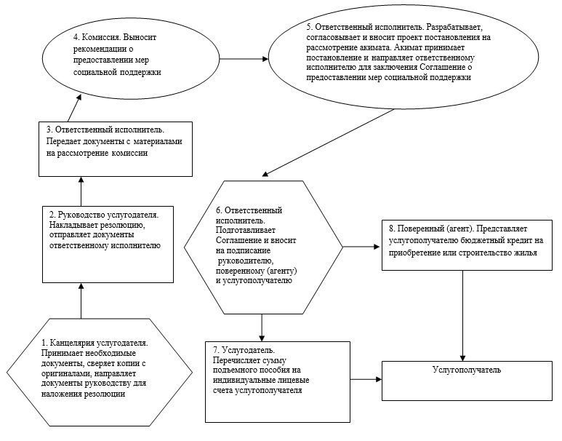  
 

|  |  |
| --- | --- |
|  | Приложение 2  к постановлению акимата  Карагандинской области от  04 ноября 2014 года № 59/08 |
|  | Приложение 2  к Регламенту государственной  услуги «Предоставление мер  социальной поддержки  специалистам здравоохранения,  образования, социального  обеспечения, культуры, спорта и  агропромышленного комплекса,  прибывшим для работы и  проживания в сельские  населенные пункты» |

**Справочник**  
**бизнес-процессов оказания государственной услуги**  
**«Предоставление мер социальной поддержки специалистам здравоохранения, образования, социального обеспечения, культуры, спорта и агропромышленного комплекса, прибывшим для работы и проживания в сельские населенные пункты»**

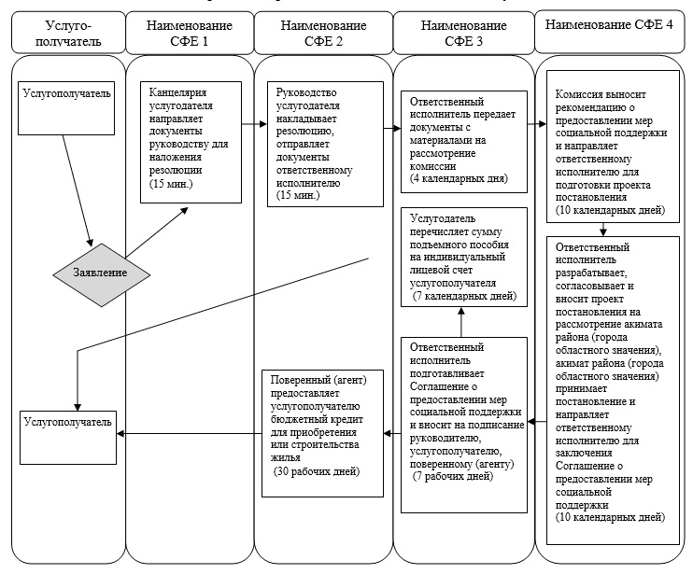  
   
            СФЕ - структурно-функциональная единица.

© 2012. РГП на ПХВ «Институт законодательства и правовой информации Республики Казахстан» Министерства юстиции Республики Казахстан